Познавательная викторина по финансовой грамотности
для старших дошкольников «Азбука финансов»
Цель: формирование у детей старшего дошкольного возраста первичных экономических представлений; развитие экономического мышления; закрепление основных экономических понятий.
Вид викторины: «Вопрос – ответ»
Возрастная категория: дети старшего дошкольного возраста (5 – 7 лет)

1. Доскажите словечко: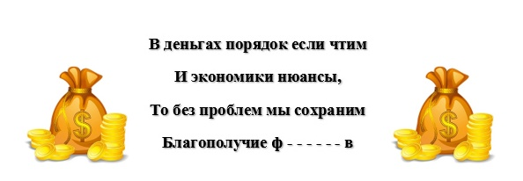
Ответ:

2. Вот загадка, дай ответ, знаешь слово или нет?
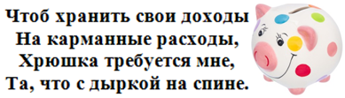
А) Копилка Б) Кошелёк
В) Банк Г) Сумка

3. Что можно купить за деньги?
А) Месяц Б) Радуга
В) Мяч Г) Солнце

4. Что известная пословица предлагает взамен ста рублей?
А) Сто долларов Б) Сто евро
В) Сто друзей Г) Сто мячей

5. Как вы считаете, как называется сделка, когда папа Карло меняет свою куртку на азбуку для Буратино?
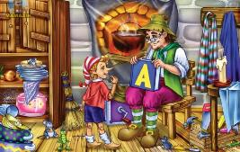
А) Приход Б) Услуга
В) Бартер Г) Баланс

6. За сметану, хлеб и сыр в кассе чек пробьёт...
А) Менеджер
Б) Кассир
В) Банкир
Г) Продавец

7. Назовите любимый детьми продукт, о котором экономисты говорят: «это умение продать одну картофелину по цене килограмма»?
А) Картофель - фри Б) Кириешки
В) Чипсы Г) Крекеры

8. Переставьте буквы та, чтоб получилось слово, и узнаете, как назы-вают деньги, получаемые в добавление к заработной плате за особые успехи в работе.
А) Пенсия Б) Ресурс
В) Премия Г) Ставка

9. Продолжите пословицу:
А) Бережёт Б) Крадёт
Б) Раздаёт Г) Куёт

10. Организация, которая имеет право принимать деньги на хранение и давать их в долг, называется:
А) Ломбард Б) Хранилище
В) Музей Г) Банк

11. Как называется денежная единица США?
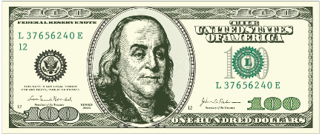
А) Доллар Б) Фунт стерлингов
В) Франк Г) Рубль
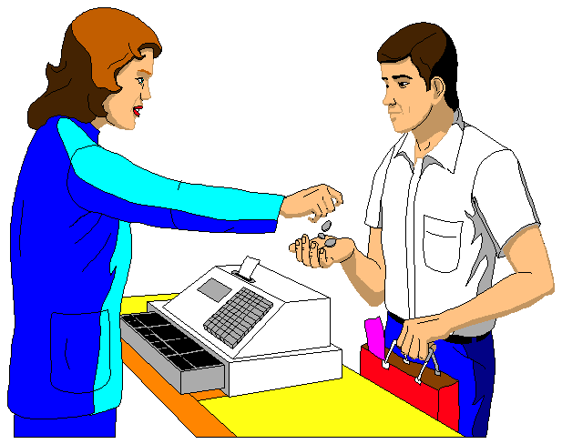
12. Её дают и предлагают, точней всего на рынке знают.
А) Плата
Б) Скидка
В) Цена
Г) Такса

13. Вставьте словечко в стихотворение Н. Кнушевицкой.
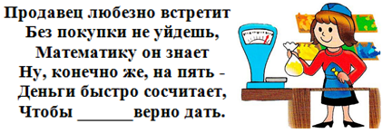
А) Остаток Б) Сдачу
В) Долг Г) Чек

14. Монеток набери сто штук, что получилось милый друг?
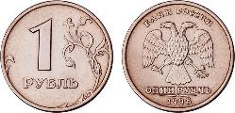
А) Копейка
Б) Банкнота
В) Рубль
Г) Монета

Тратьте деньги с умом!

